Tuần 18’ năm học 2023-2024 | - Ngày soạn: 28/12/2023  - Ngày dạy: 8/1/2024 lớp 6A1  10/1/2024 lớp 6A3
Chủ đề 4: TÌNH BẠN BỐN PHƯƠNG (4 TIẾT)
Tiết 28: Bài đọc nhạc số 4. Nhịp 4/4. Hoà tấu nhạc cụ
A. MỤC TIÊU
1. Kiến thức:
- Biết hát kết hợp gõ đệm, tập hát theo hình thức đơn ca, song ca, tốp ca.
- HS vận dụng những kiến thức, năng lực, phẩm chất để thể hiện các nội dung gõ đệm.
- Đọc đúng tên nốt, cao độ, trường độ bài đọc nhạc số 4.
- Thể hiện đúng mẫu hợp âm,tiết tấu bằng nhạc cụ gõ. Ứng dụng đệm cho bài hát Tình bạn bốn phương.
2. Năng lực:
- Thể hiện âm nhạc: Biết thể hiện bài hát bằng các hình thức, gõ đệm âm hình tiết tấu, hát nối tiếp, hoà giọng.
Biết đọc bài đọc nhạc số 4 đúng cao độ, trường độ kết hợp gõ đệm theo phách và đánh nhịp 4/4.
- Cảm thụ và hiểu biết: Thể hiện đúng tính chất, sắc thái bài hát; gõ đệm phù hợp với nhịp điệu của bài đọc nhạc.
- Ứng dụng và sáng tạo âm nhạc: Biết tự sáng tạo một số động tác vận động cơ thể cho bài đọc nhạc số 4.
Nhận biết và biết vận dụng các kĩ thuật trong luyện tập.
3. Phẩm chất: HS có ý thức đoàn kết, yêu thương, giúp đỡ lẫn nhau.
II. THIẾT BỊ DẠY HỌC VÀ HỌC LIỆU
- Giáo viên: SGV, đàn phím điện tử, máy tính, nhạc cụ gõ, phương tiện nghe - nhìn và các tư liệu/ file âm thanh phục vụ cho tiết dạy.
- Học sinh: SGK Âm nhạc 6, nhạc cụ gõ.

III. TIẾN TRÌNH DẠY HỌC
1. Ổn định trật tự (1 phút)
2. Kiểm tra bài cũ: đan xen trong bài học.
3. Bài mới (42 phút)
Hoạt động 1: ÔN BÀI HÁT “TÌNH BẠN BỐN PHƯƠNG”
Hoạt động của GV |  | Hoạt động của HS | Mục tiêu / PT năng lực
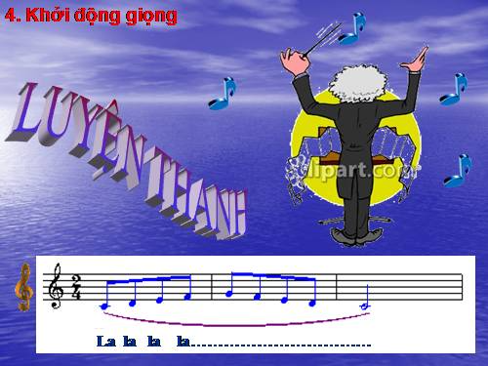  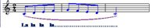  - GV cho HS luyện thanh.  - Cho HS nhắc lại tên bài hát. |  | - HS luyện thanh  - Các nhóm thực hiện.  - HS thực hiện đúng sắc thái.  - HS đánh nhịp 4/4  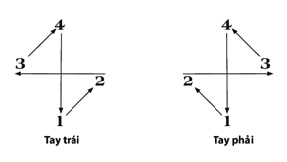 | Mục tiêu:  - HS luyện cách nhả chữ, lấy hơi trước khi vào học hát.  - HS nhớ lại KT đã học giờ trước.  - HS biết biểu diễn bài hát nhịp nhàng.  Phát triển năng lực:  - Tự chủ, tự học, giải quyết vấn đề.  - Tự tin khi trình bày bài hát trước các bạn.
Hoạt động 2: TẬP ĐỌC NHẠC SỐ 4.
GV giới thiệu:  - Đàn giai điệu bài TĐN 4.  - Nhận xét về nhịp? Giọng?  - GV giới thiệu nhịp 4/4: Gồm 4 phách trong 1 ô nhịp (1 phách mạnh- 1 phách mạnh vừa- 1 phách nhẹ- 1 phách nhẹ vừa).  - Luyện gam Cdur:  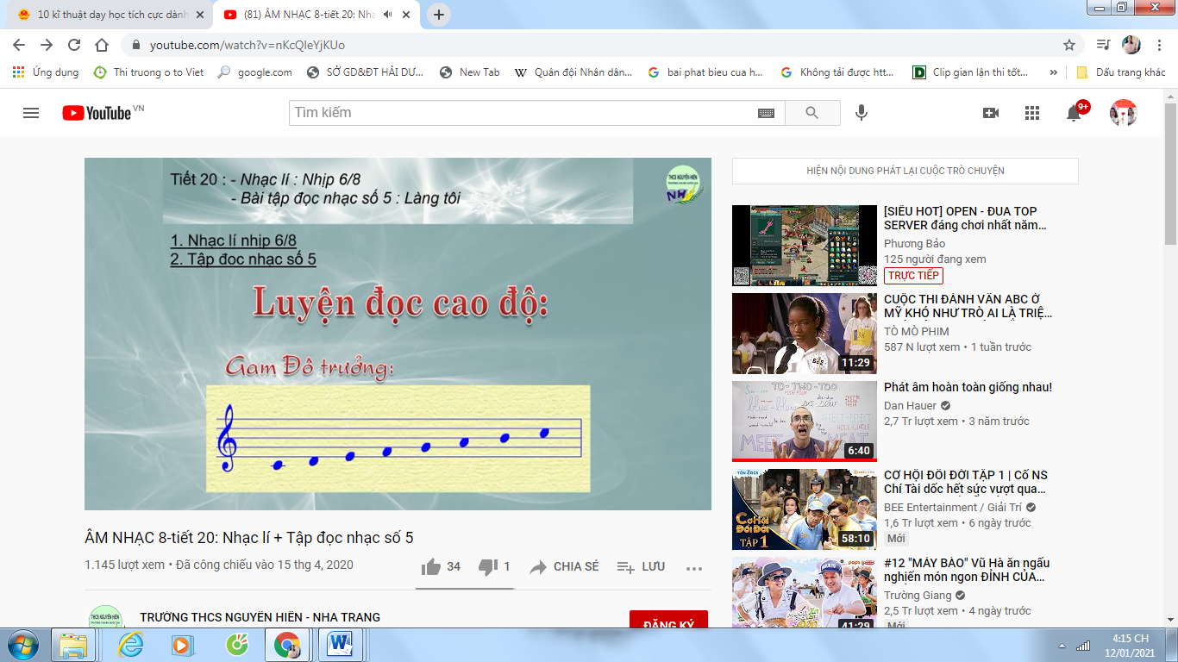  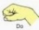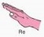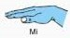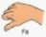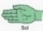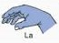  Đô Rê Mi Fa Sol La Si Đô  - Yêu cầu HS quan sát bài TĐN số 4 và làm việc theo nhóm: Cho HS làm việc theo nhóm:  + N1: Bài TĐN 4 gồm mấy nét nhạc?  + N2: So sánh các giai điệu các nét nhạc trong bài?  + N3: Nốt trong trong bài các em thấy ngân dài mấy phách?  : Nốt trắng, nốt đen, nốt tròn.  Chú ý: bài TĐN có 4 nốt dưới dòng kẻ phụ: Đô, Si, La.  - GV Yêu cầu: HS đọc nhạc kết hợp đánh nhịp, vận động cơ thể, gõ đệm giai điệu.  - GV: chia nhóm cho HS thực hiện.  - Đánh giá, nhận xét, sửa sai. |  | - HS quan sát bảng phụ.  - Lắng nghe và cảm nhận, trả lời.  - HS nhận biết.  - HS nghe.  - HS thảo luận nhóm và trả lời câu hỏi.  - HS nhận xét về nhịp, giọng.  - Luyện gam Cdur  - HS quan sát.  - HS thực hiện. | Mục tiêu:  - Thể hiện đúng cao độ, trường độ bài TĐN 4.  - Luyện chuẩn xác gam Cdur.  - Biết thể hiện ứng dụng động tác cơ thể, gõ đêm vào bài TĐN 4.  Phát triển năng lực:  - Tự chủ, tự học, giải quyết vấn đề.  - Phát triển sự cảm thụ âm nhạc của HS.
Hoạt động 3: NHẠC CỤ- THỂ HIỆN TIẾT TẤU- HÒA TẤU

- GV cho HS nhận biết âm hình tiết tấu:  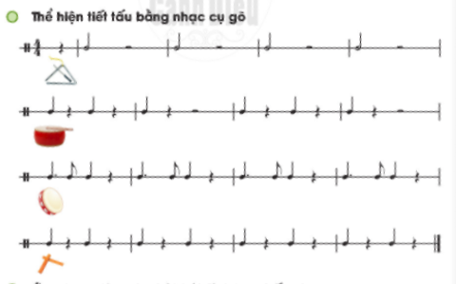  + Hình tiết tấu gồm những hình nốt gì?  + Âm hình tiết tấu được viết ở nhịp nào?  - GV phân gõ theo nhóm:  + Nhóm 1: Gõ tam giác chuông (Triangle) vào phách 1 (phách mạnh)  + Nhóm 2: Gõ trống con vào phách 2 (phách mạnh vừa)  + Nhóm 3: Gõ trống lục lặc vào phách 3 (phách nhẹ)  + Nhóm 4: Gõ thanh phách vào phách 4 (phách nhẹ vừa)  - Ứng dụng đệm cho bài hát Tình bạn bốn phương.  - Hòa tấu nhạc cụ gõ vào bài TĐN 4  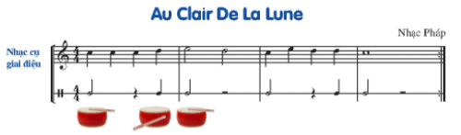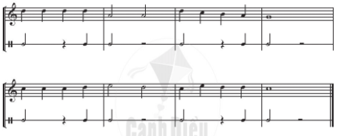  Giáo viên hướng dẫn cách gõ cho HS và chia nhóm nhạc cụ.  - Giáo viên chọn một nhóm biễu có phần trình bày tốt nhất lên bảng biểu diễn lại. |  | - HS quan sát và nhận biết.  - HS trả lời.  - HS trả lời câu hỏi.  - Nhận xét lẫn nhau.  - Thực hiện theo nhóm.  - Nhận xét lẫn nhau.  - Thực hiện nhiệm vụ  Báo cáo kết quả:  - Các nhóm lên biểu diễn  - Nghe giáo viên giao nhiệm vụ | Mục tiêu:  - Thể hiện đúng mẫu hợp âm, tiết tấu.  - Biết thể hiện ứng dụng động tác cơ thể vào âm hình tiết tấu và bài hát đã học.  Phát triển năng lực:  - Tự chủ, tự học, giải quyết vấn đề.  - Phát triển sự cảm thụ tiết tấu của HS.
CỦNG CỐ- ĐÁNH GIÁ KẾT QUẢ
- GV cho HS nhắc lại nội dung bài học.  - Giáo viên nhận xét, đánh giá, tuyên dương đội nhóm làm việc tích  - Dặn HS về học bài. | - HS nhắc nội dung bài học  - HS nghe.
Vũ Xá, ngày ...... tháng 1 năm 2024  TỔ TRƯỞNG TỔ CHUYÊN MÔN  (Kí ghi rõ họ tên) | GIÁO VIÊN  (Kí, ghi rõ họ tên)  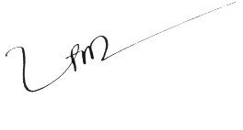  Phạm Thị Thanh Hiền

